แผนการสอน หน่วยที่ 4 กล้องดิจิทัลกับไมโครโฟน คณะครุศาสตร์อุตสาหกรรม มจพ.

เรื่อง กล้องดิจิทัลกับไมโครโฟน วิชา เทคโนโลยีการนำเข้าข้อมูลสู่ระบบคอมพิวเตอร์
เวลาในการสอน 180 นาที ชั้นเรียน ปวช.1
ผู้สอน นายอนุพงศ์ พลายรักษา ปีการศึกษา 2569

วัตถุประสงค์เชิงพฤติกรรม การประเมินขั้นสำเร็จผล
หลังจากจบการเรียนการสอนผู้เรียนควรมีความสามารถดังนี้ ระบุในใบงาน
1. บอกความหมายของกล้องดิจิทัลได้ 1
2. อธิบายหลักการทำงานของกล้องดิจิทัลได้ 2
3. บอกความหมายของไมโครโฟนได้ 3
4. อธิบายหลักการทำงานของไมโครโฟนได้ .....4
5. เปรียบเทียบการนำเข้าข้อมูลด้วยภาพกับด้วยเสียงได้ 5
6. เลือกใช้กล้องดิจิทัลหรือไมโครโฟนให้เหมาะกับงานได้ 6

ความรู้พื้นฐานที่จำเป็น
การใช้คอมพิวเตอร์เบื้องต้น, ความเข้าใจเกี่ยวกับข้อมูล

การนำเข้าสู่บทเรียน
1. สวัสดีครับทุกคน สัปดาห์ที่แล้วเราเรียนอุปกรณ์นำเข้าไป 3 ชิ้น มีอะไรบ้างครับ
ตอบ แป้นพิมพ์ เมาส์ สแกนเนอร์ครับ
2. เก่งมากครับ วันนี้ครูเอาของมาเพิ่มอีก 2 ชิ้น (ชูกล้องกับไมโครโฟน) ใครรู้บ้างครับว่าสองชิ้นนี้พาอะไรเข้าคอมพิวเตอร์
ตอบ กล้องเอาภาพเข้าครับ / ไมค์เอาเสียงเข้าครับ
3. ถูกต้องเลยครับ กล้องนำภาพเข้า ไมโครโฟนนำเสียงเข้า สังเกตไหมครับว่าสองชิ้นนี้ต่างจากแป้นพิมพ์ตรงที่เราไม่ต้องพิมพ์อะไรเลย
ตอบ ใช่ครับ / มันรับเองครับ

สรุป นั่นแหละครับ วันนี้เราจะมาเรียนว่ากล้องดิจิทัลกับไมโครโฟนทำงานอย่างไร แปลงภาพกับเสียงให้เป็นข้อมูลในเครื่องได้ยังไง แล้วจะเลือกใช้ให้เหมาะกับงานได้อย่างไร พอจบคาบพวกเราจะได้ลงมือถ่ายภาพกับอัดเสียงเข้าเครื่องจริง ๆ พร้อมแล้วเริ่มกันเลยครับ
โครงสร้างการสอน
END
6
5
4
3
2
START
1

รูปแบบการสอนที่เลือก 1-2-3-4-5-6
ปฏิบัติการ
เวลา (นาที) |  | 10 | 20 | 30 | 40 | 50 | 60 | 70 | 80 | 90 | 100 | 110 | 120 | 130 | 140 | 150 | 160 | 170 | 180
วัตถุประสงค์ |  | M |  | 1 | 2 |  | 3 | 4 |  | 5 | กิจกรรม |  | 6 |  |  |  |  |  | สรุป
ขั้นสนใจปัญหา
ขั้นบอกกล่าว | บรรยาย
ขั้นบอกกล่าว | ถาม-ตอบ
ขั้นบอกกล่าว | ปฏิบัติ
ขั้นบอกกล่าว | สรุป
ขั้นพยายาม | แบบลอกเลียน
ขั้นพยายาม | แบบฝึกหัด
ขั้นพยายาม | แบบแก้ปัญหา
ขั้นสำเร็จผล
ระดับกิจกรรม  ผู้เรียน | สูง
ระดับกิจกรรม  ผู้เรียน | ปานกลาง
ระดับกิจกรรม  ผู้เรียน | ต่ำ
สิ่งสนับสนุนการเรียนการสอน | กระดาน-ชอล์ค
สิ่งสนับสนุนการเรียนการสอน | สมุดบันทึกของผู้เรียน
สิ่งสนับสนุนการเรียนการสอน | แผ่นภาพ
สิ่งสนับสนุนการเรียนการสอน | ใบเนื้อหา
สิ่งสนับสนุนการเรียนการสอน | ใบสั่งงาน
สิ่งสนับสนุนการเรียนการสอน | ใบทดสอบ
สิ่งสนับสนุนการเรียนการสอน | แผ่นใส สไลด์ PowerPoint
สิ่งสนับสนุนการเรียนการสอน | คอมพิวเตอร์
สิ่งสนับสนุนการเรียนการสอน | ของจริง ตัวอย่าง
สิ่งสนับสนุนการเรียนการสอน | อุปกรณ์การทดลอง
สิ่งที่แนบมาด้วย
แบบร่างกระดาน
ใบงาน
ใบรายการถาม-ตอบ
ใบเนื้อหา
ใบการบ้าน
.............................
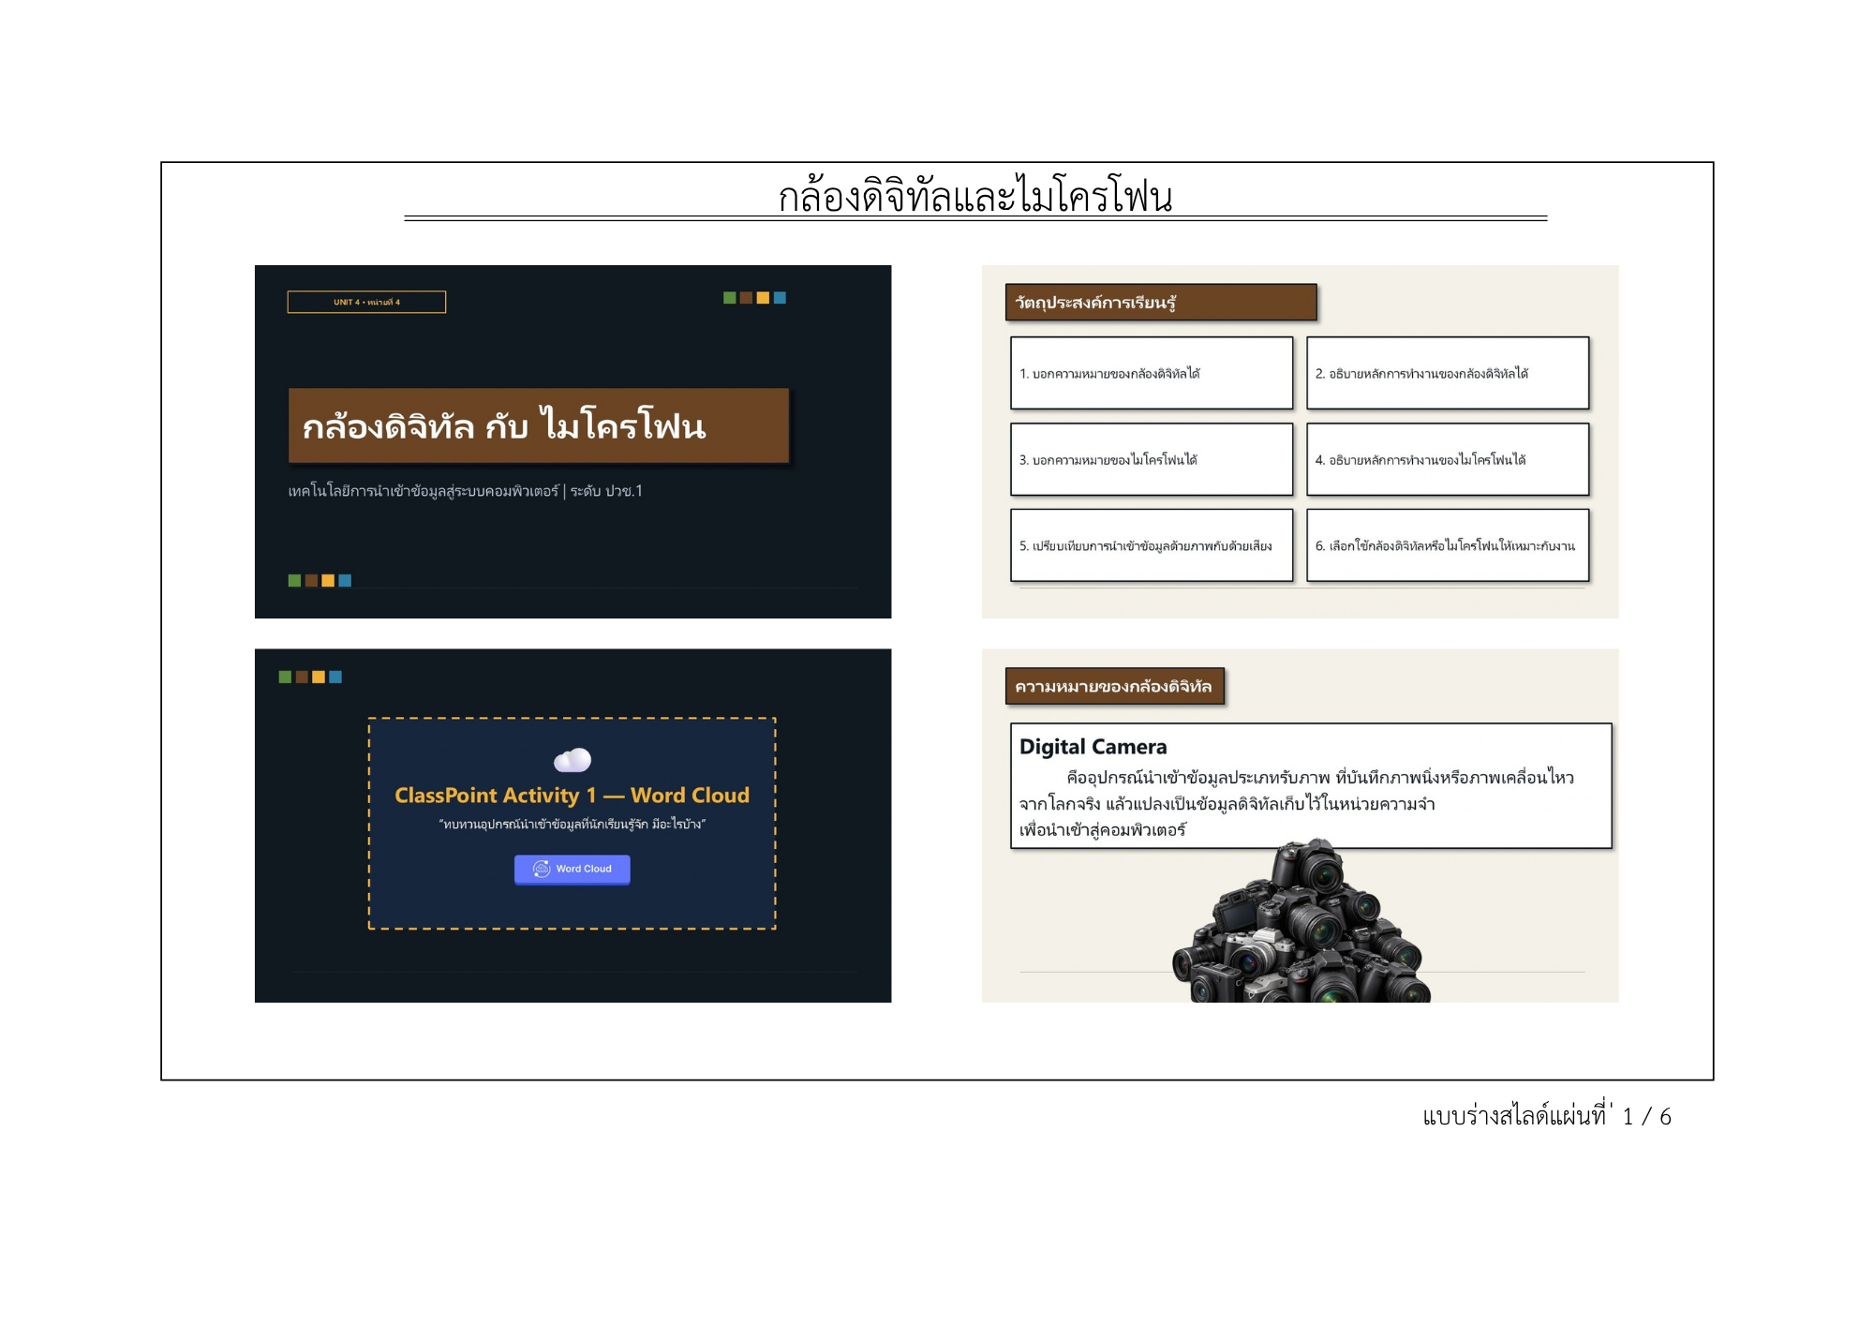
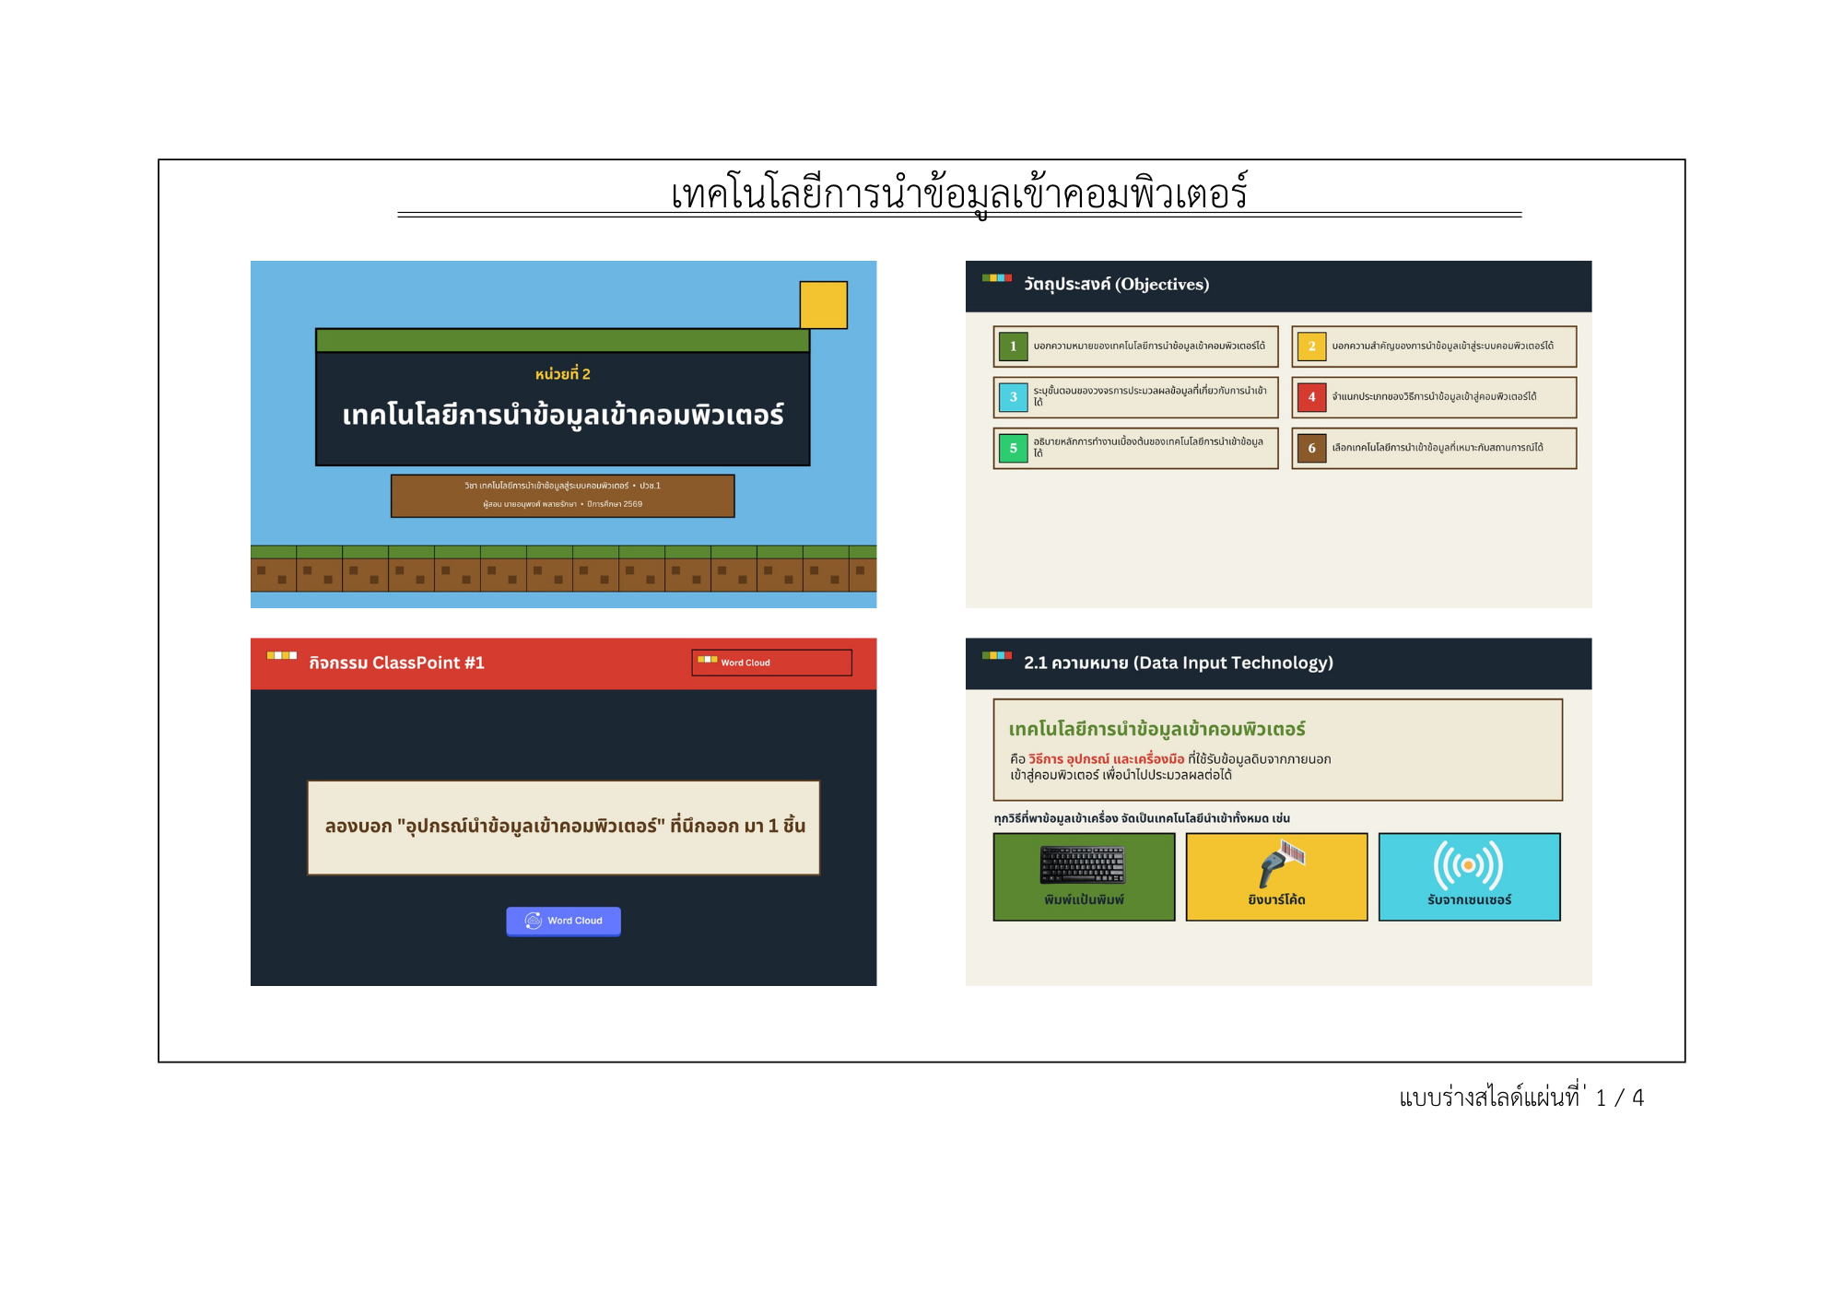

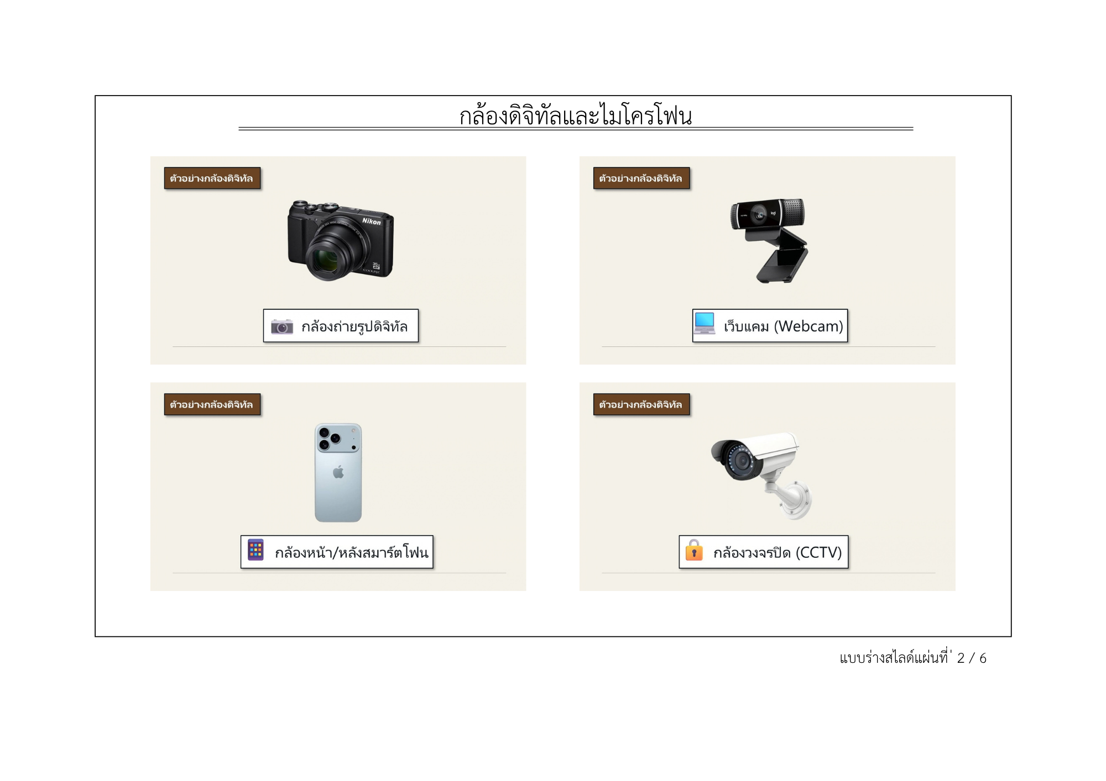
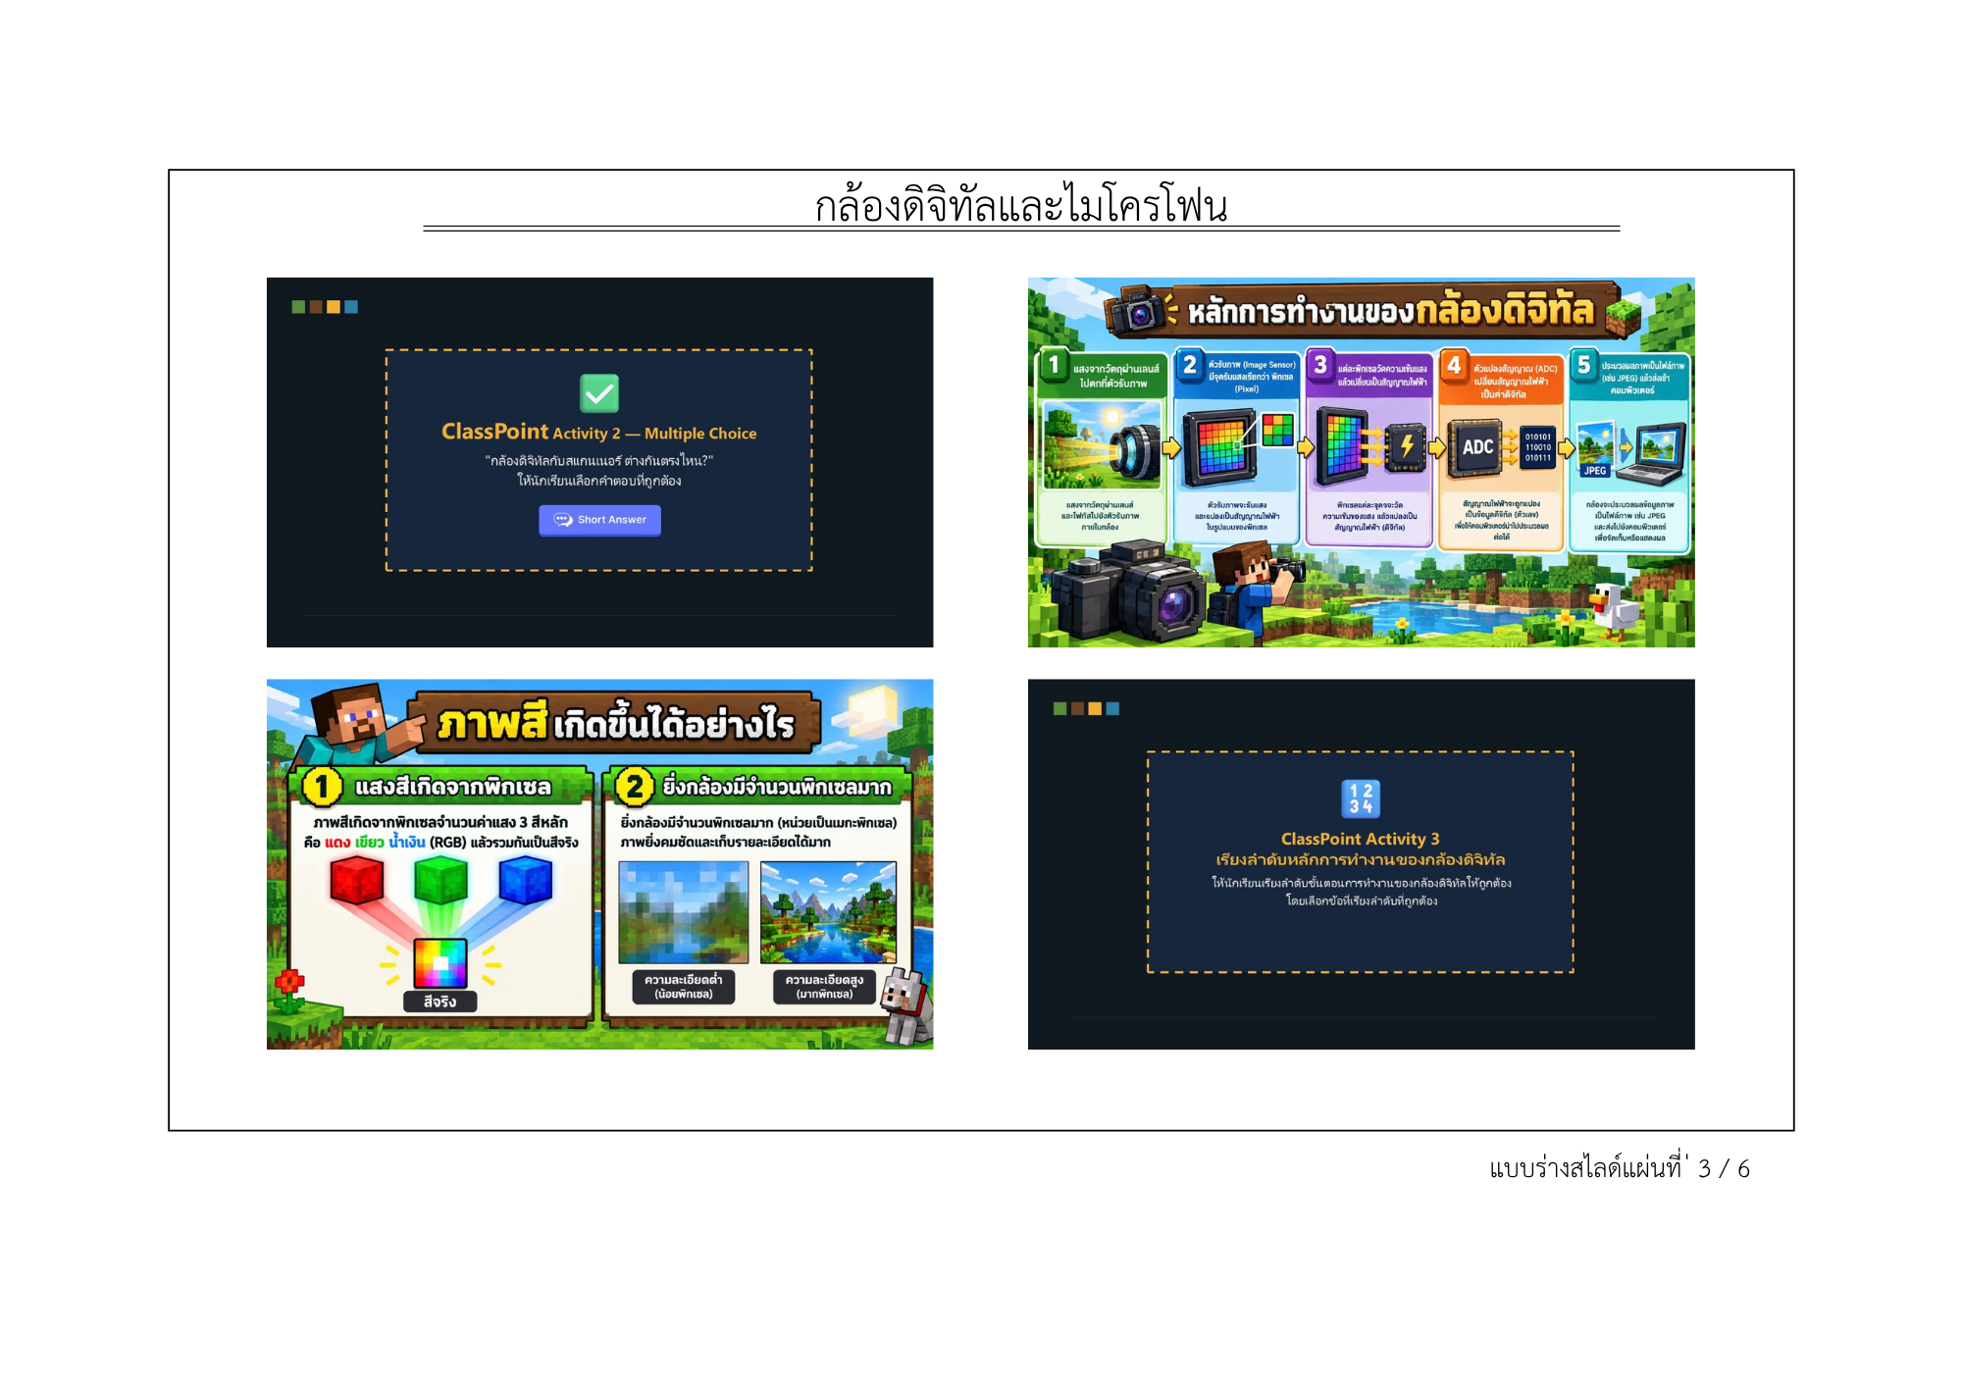
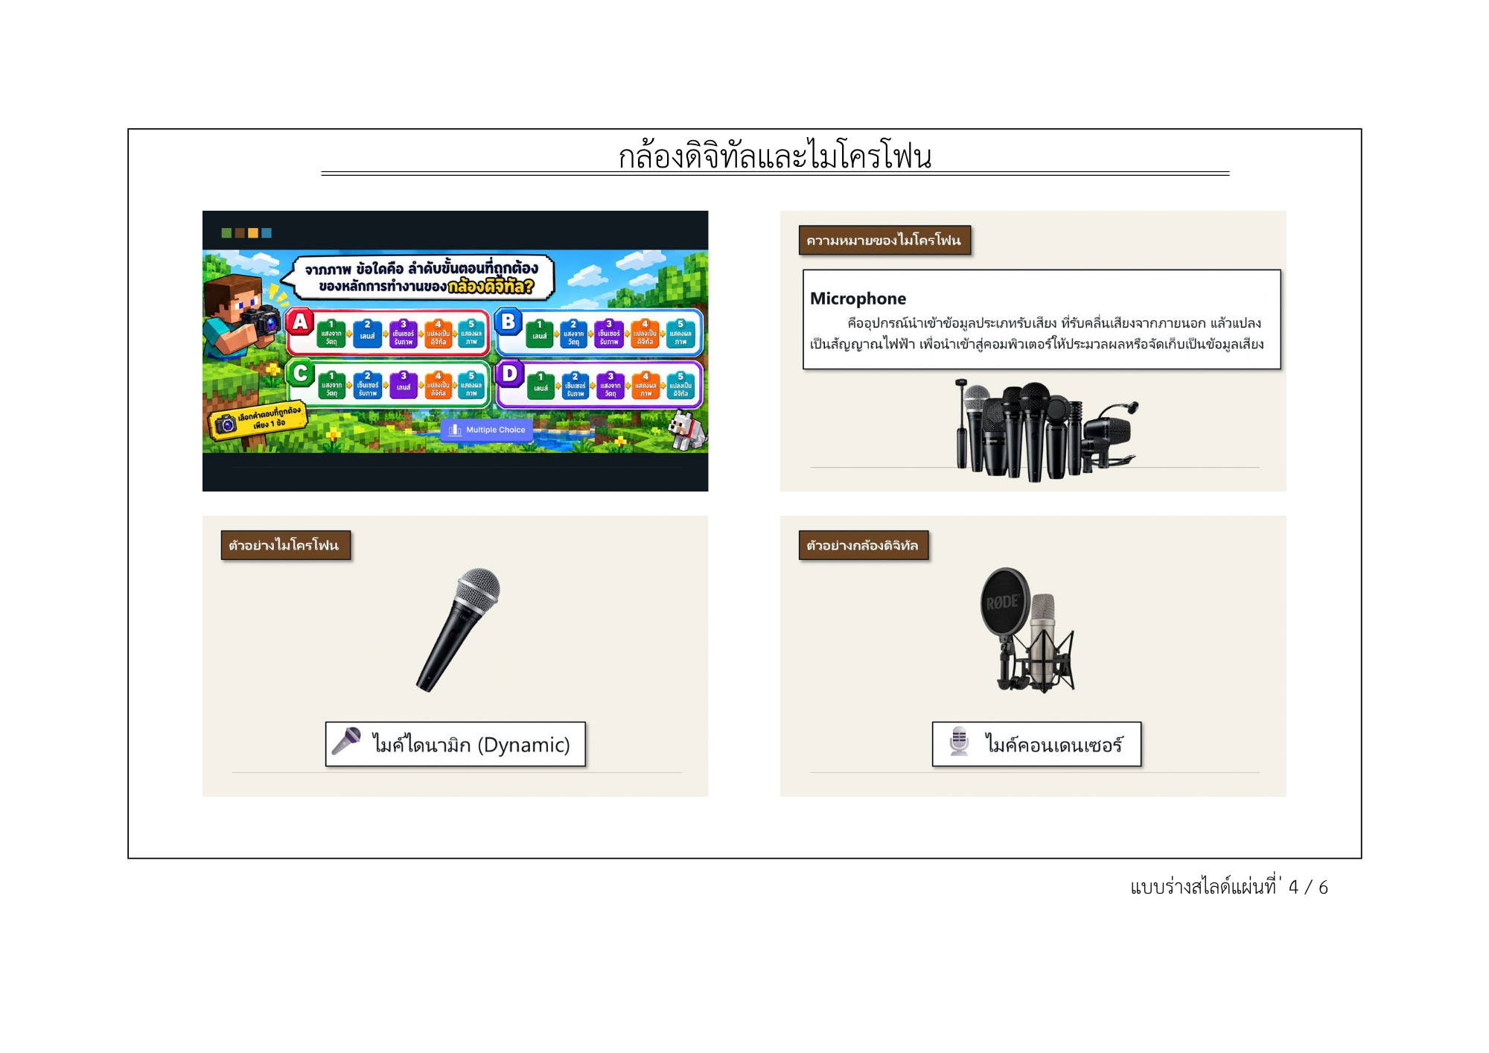
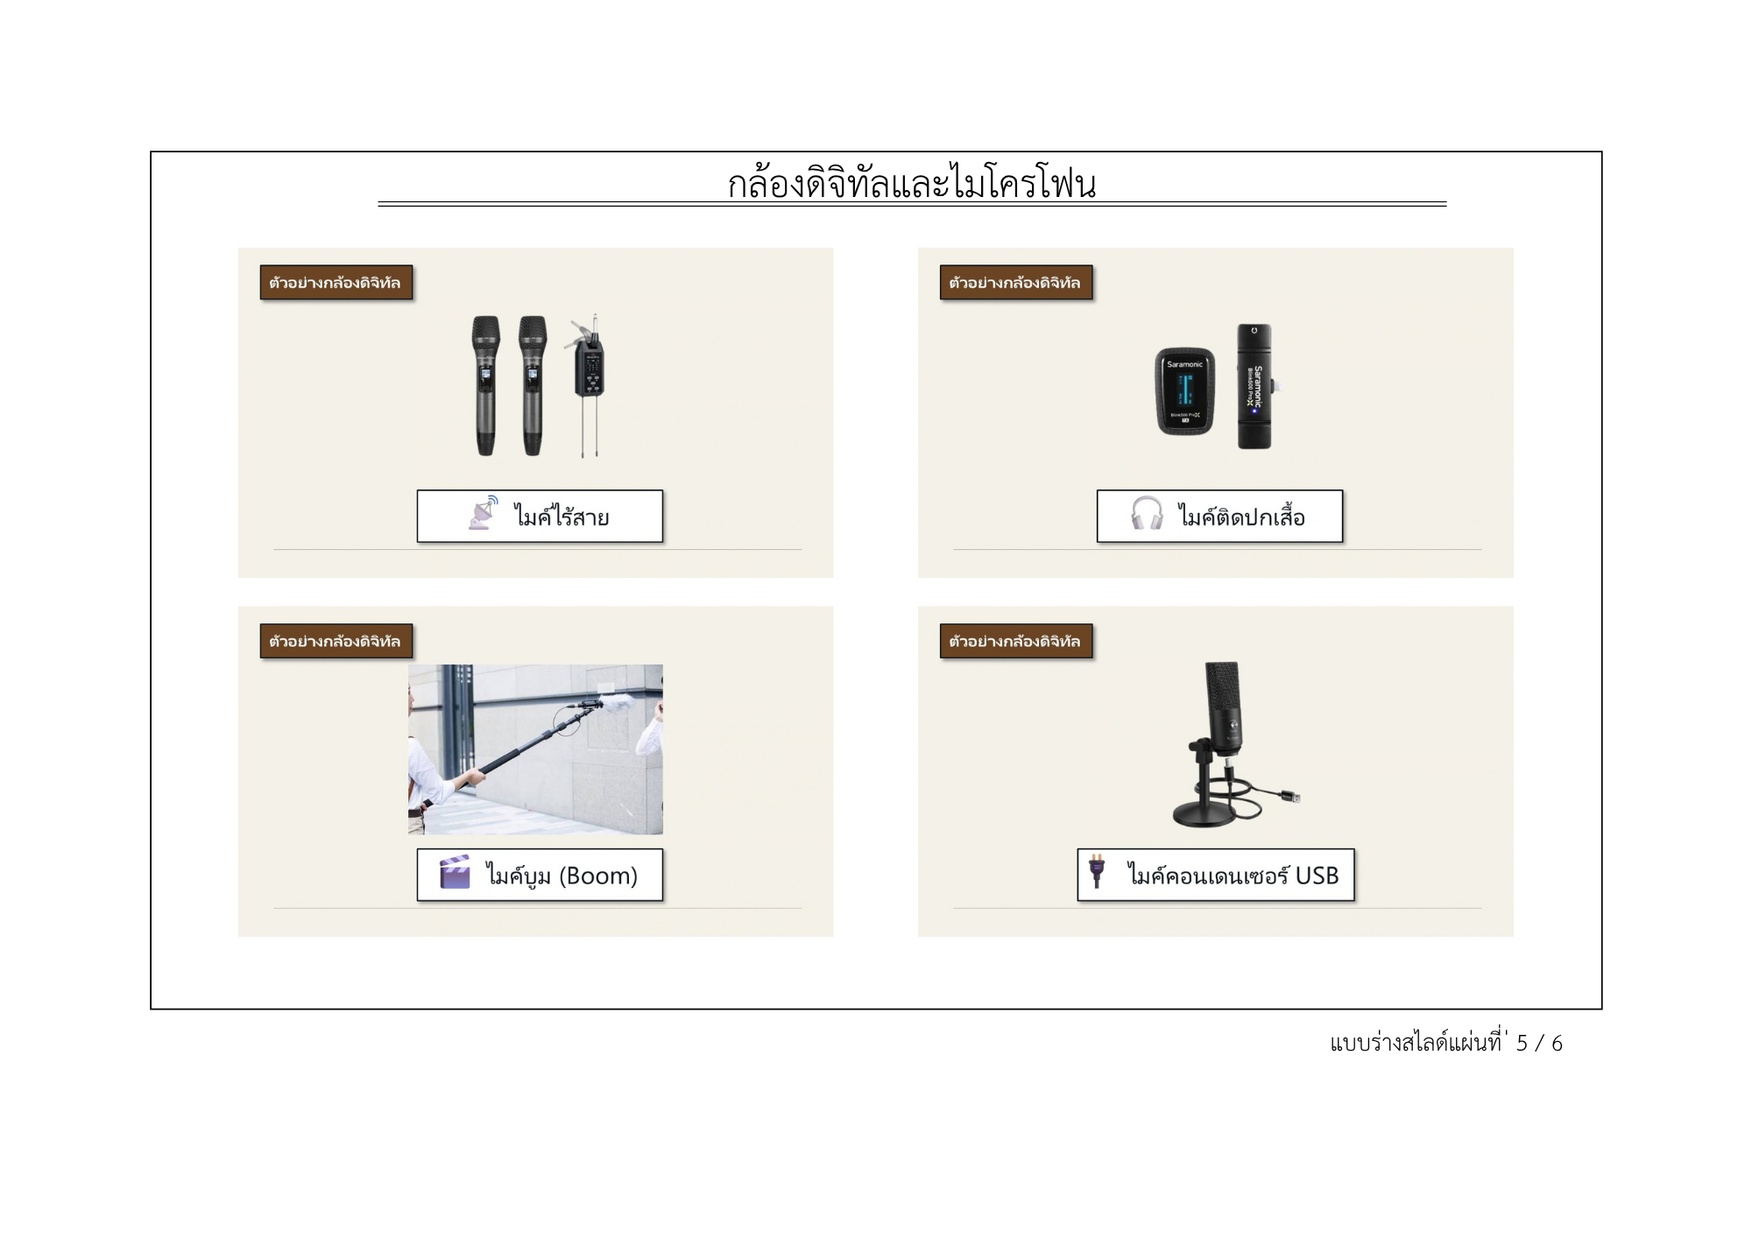
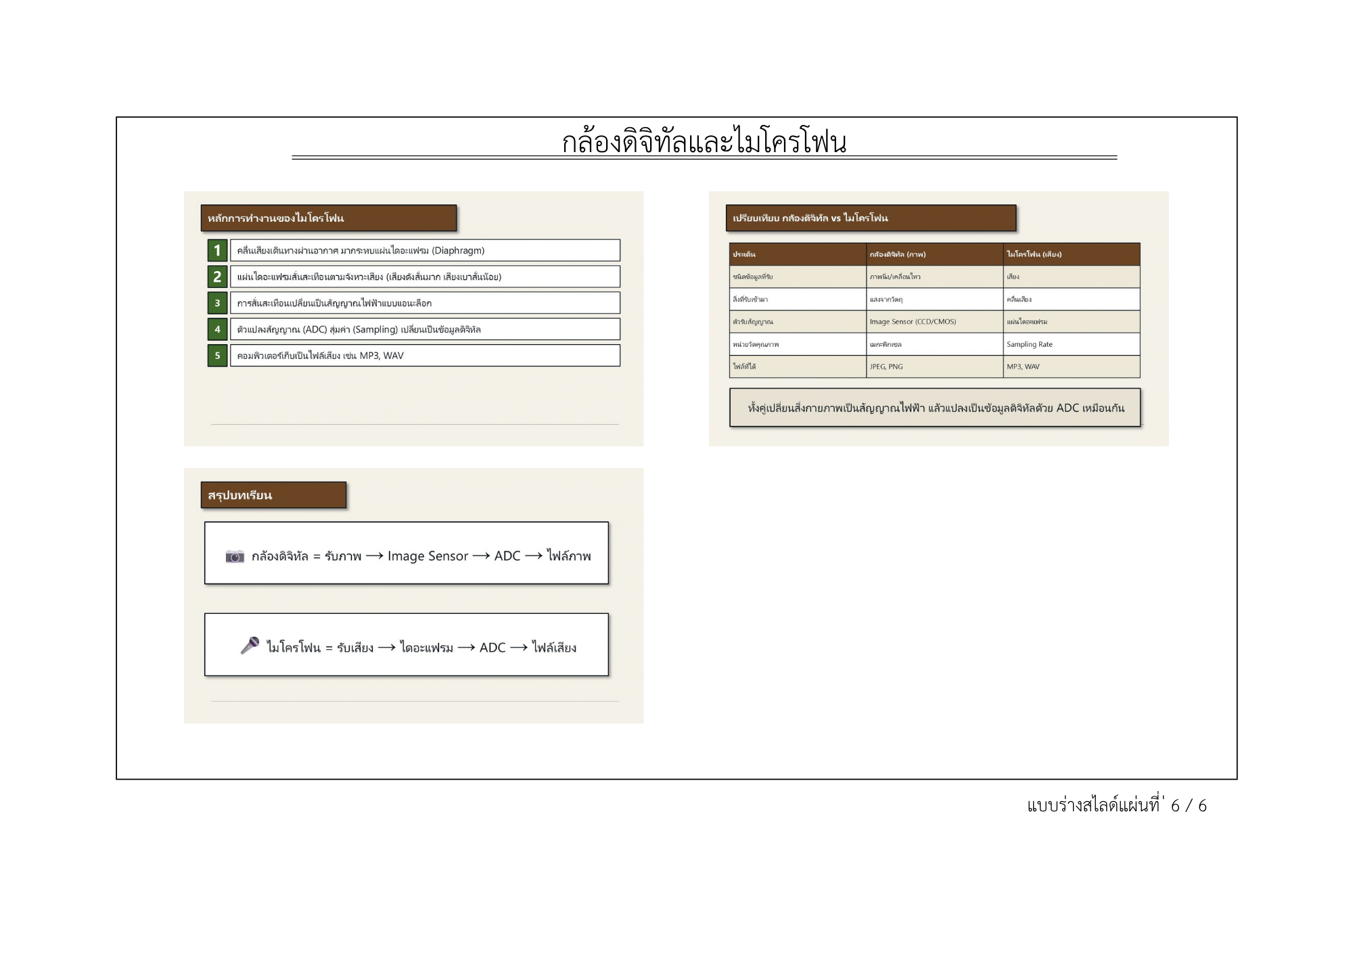
 | ชื่อวิชา : เทคโนโลยีการนำเข้าข้อมูลสู่ระบบคอมฯ  เรื่อง : กล้องดิจิทัลกับไมโครโฟน | ใบรายการถามตอบ
 |  | หน้าที่ 1 / 3
วัตถุประสงค์ที่ | แนวคำถาม | แนวคำตอบ
M | ครู: สวัสดีครับทุกคน สัปดาห์ที่แล้วเราเรียนอุปกรณ์นำเข้าไป 3 ชิ้น มีอะไรบ้างครับ  ครู: เก่งมากครับ วันนี้ครูเอาของมาเพิ่มอีก 2 ชิ้น  (ชูกล้องกับไมโครโฟน) ใครรู้บ้างครับว่าสองชิ้นนี้พาอะไรเข้าคอมพิวเตอร์  ครู: ถูกต้องเลยครับ กล้องนำภาพเข้า ไมโครโฟนนำเสียงเข้า สังเกตไหมครับว่าสองชิ้นนี้ต่างจากแป้นพิมพ์ตรงที่เราไม่ต้องพิมพ์อะไรเลย | นักเรียน: แป้นพิมพ์ เมาส์ สแกนเนอร์ครับ  นักเรียน: กล้องเอาภาพเข้าครับ / ไมค์เอาเสียงเข้าครับ  นักเรียน: ใช่ครับ / มันรับเองครับ
1 | ครู: (ชูกล้อง/เว็บแคม) ของชิ้นนี้เรียกว่าอะไรครับ แล้วทำหน้าที่อะไร  ครู: ลองบอกความหมายของกล้องดิจิทัลสั้นให้  ครูฟังหน่อยครับ  ครู: แล้วกล้องดิจิทัลกับสแกนเนอร์ที่เราเรียนไปแล้ว อยู่กลุ่มเดียวกันไหมครับ ต่างกันตรงไหน | นักเรียน: กล้องดิจิทัลครับ / เว็บแคมครับ รับภาพเข้าเครื่องครับ  นักเรียน: เป็นอุปกรณ์นำเข้าที่รับภาพนิ่งหรือภาพเคลื่อนไหวจากโลกจริง แล้วแปลงเป็นข้อมูลดิจิทัลเก็บในเครื่องครับ  นักเรียน: อยู่กลุ่มอ่านภาพเหมือนกันครับ แต่กล้องรับภาพจากที่ไกลได้ ส่วนสแกนเนอร์ต้องวางเอกสารแนบกระจกครับ
2 | ครู: ครูพิมพ์บนแป้นพิมพ์ (สาธิต) แล้วอะไรขึ้นจอครับ แป้นพิมพ์มีหน้าที่หลักอะไร  ครู: ตอนครูกด Ctrl + C พร้อมกัน แบบนี้เรียกว่าอะไรครับ | นักเรียน: ตัวอักษรขึ้นครับ / หน้าที่ป้อนตัวอักษรกับตัวเลขเข้าเครื่อง  นักเรียน: คำสั่งลัดครับ / ปุ่มลัดครับ

 | ชื่อวิชา : เทคโนโลยีการนำเข้าข้อมูลสู่ระบบคอมฯ  เรื่อง : กล้องดิจิทัลกับไมโครโฟน | ใบรายการถามตอบ
 |  | หน้าที่ 2 / 3
วัตถุประสงค์ที่ | แนวคำถาม | แนวคำตอบ
3 | ครู: (ชูไมโครโฟน) แล้วอุปกรณ์ชิ้นนี้ล่ะครับ เรียกว่าอะไร ทำหน้าที่อะไร  ครู: บอกความหมายของไมโครโฟนให้ครูฟังหน่อยครับ  ครู: ไมโครโฟนเอาไปใช้ทำอะไรได้บ้างครับ ลองยกตัวอย่าง | นักเรียน: ไมโครโฟนครับ รับเสียงเข้าคอมพิวเตอร์ครับ  นักเรียน: เป็นอุปกรณ์นำเข้าที่รับคลื่นเสียงจากภายนอก แล้วแปลงเป็นสัญญาณไฟฟ้าเข้าคอมพิวเตอร์ครับ  นักเรียน: ใช้บันทึกเสียง ประชุมออนไลน์ สั่งงานด้วยเสียง หรือร้องเพลงก็ได้ครับ
4 | ครู: เวลาเราพูดใส่ไมโครโฟน เสียงจะไปกระทบอะไรก่อนครับ  ครู: แล้วแผ่นไดอะแฟรมจะเกิดอะไรขึ้นครับ เสียงดังกับเสียงเบาต่างกันไหม  ครู: การสั่นสะเทือนนั้นเปลี่ยนเป็นอะไร แล้วใครเปลี่ยนให้เป็นข้อมูลดิจิทัลครับ  ครู: การสุ่มค่านี้เรียกว่าอะไร ถ้าสุ่มถี่ขึ้นเสียงจะเป็นอย่างไรครับ | นักเรียน: กระทบแผ่นไดอะแฟรม  นักเรียน: มันจะสั่นสะเทือนตามจังหวะเสียงครับ เสียงดังสั่นมาก เสียงเบาสั่นน้อยครับ  นักเรียน: เปลี่ยนเป็นสัญญาณไฟฟ้าแบบแอนะล็อกครับ แล้ว ADC จะสุ่มค่าเปลี่ยนเป็นข้อมูลดิจิทัลครับ  นักเรียน: เรียกว่า Sampling หรืออัตราการสุ่มครับ ถ้าสุ่มถี่เสียงจะใกล้เคียงต้นฉบับและคมชัดขึ้น แต่ไฟล์จะใหญ่ขึ้นครับ
5 | ครู: ถ้าเทียบกันแล้ว กล้องกับไมโครโฟนรับข้อมูลชนิดไหนต่างกันอย่างไรครับ  ครู: แล้วตัวรับสัญญาณของสองอุปกรณ์นี้  เรียกต่างกันไหม | นักเรียน: กล้องรับข้อมูลภาพ ส่วนไมโครโฟนรับข้อมูลเสียงครับ  นักเรียน: ต่างกันครับ กล้องใช้ Image Sensor ส่วนไมโครโฟนใช้แผ่นไดอะแฟรม

 | ชื่อวิชา : เทคโนโลยีการนำเข้าข้อมูลสู่ระบบคอมฯ  เรื่อง : กล้องดิจิทัลกับไมโครโฟน | ใบรายการถามตอบ
 |  | หน้าที่ 3 / 3
วัตถุประสงค์ที่ | แนวคำถาม | แนวคำตอบ
5 | ครู: หน่วยวัดคุณภาพของภาพกับเสียงใช้อะไรวัดครับ  ครู: ถึงจะต่างกัน แต่ทั้งสองอุปกรณ์นี้มีจุดร่วมกันไหมครับ | นักเรียน: ภาพวัดด้วยเมกะพิกเซล ส่วนเสียงวัดด้วยอัตราการสุ่มหรือ Sampling Rate ครับ  นักเรียน: มีครับ ทั้งคู่เปลี่ยนสิ่งที่เป็นกายภาพให้เป็นสัญญาณไฟฟ้า แล้วแปลงต่อเป็นข้อมูลดิจิทัลด้วย ADC เหมือนกันครับ
6 | ครู: ถ้าครูอยากถ่ายภาพติดบัตรนักเรียน ควรใช้อุปกรณ์อะไรครับ เพราะอะไร  ครู: แล้วถ้าจะประชุมออนไลน์ให้เห็นหน้ากันล่ะครับ  ครู: ถ้าครูอยากบันทึกเสียงบรรยายเก็บไว้ทบทวน ควรใช้อุปกรณ์อะไรครับ  ครู: แล้วถ้าจะสั่งงานผู้ช่วยอัจฉริยะด้วยเสียงล่ะครับ  ครู: เพราะฉะนั้น หลักการเลือกใช้อุปกรณ์ดูจากอะไรเป็นหลักครับ | นักเรียน: ใช้กล้องดิจิทัลครับ เพราะรับภาพจากวัตถุจริงได้ครับ  นักเรียน: ใช้กล้องหรือเว็บแคมครับ เพราะนำภาพเคลื่อนไหวเข้าเครื่องได้ครับ  นักเรียน: ใช้ไมโครโฟนครับ เพราะรับเสียงเข้าเครื่องได้โดยตรงครับ  นักเรียน: ใช้ไมโครโฟนครับ เพราะแปลงเสียงพูดเป็นคำสั่งได้ครับ  นักเรียน: ดูจากชนิดของข้อมูลที่ต้องการนำเข้าเป็นหลักครับ ถ้าเป็นภาพใช้กล้อง ถ้าเป็นเสียงใช้ไมโครโฟนครับ

 | ชื่อวิชา : เทคโนโลยีการนำเข้าข้อมูลสู่ระบบคอมฯ  เรื่อง : กล้องดิจิทัลกับไมโครโฟน | ใบเนื้อหา
 |  | หน้าที่ 1/5
ความหมายของกล้องดิจิทัล (Digital Camera)
กล้องดิจิทัล (Digital Camera) หมายถึง อุปกรณ์นำเข้าข้อมูลประเภทรับภาพ ที่ทำหน้าที่บันทึกภาพนิ่งหรือภาพเคลื่อนไหวจากโลกจริง แล้วแปลงเป็นข้อมูลดิจิทัลเก็บไว้ในหน่วยความจำ เพื่อนำเข้าสู่คอมพิวเตอร์ไปประมวลผลหรือจัดเก็บต่อ
กล้องดิจิทัลจัดอยู่ในกลุ่มอุปกรณ์นำเข้าประเภท "อ่านภาพ" เช่นเดียวกับสแกนเนอร์ แต่ต่างกันที่กล้องรับภาพจากวัตถุหรือเหตุการณ์จริงในระยะไกลได้ ส่วนสแกนเนอร์รับภาพจากเอกสารที่วางแนบบนกระจกเท่านั้น
ตัวอย่างกล้องดิจิทัล กล้องถ่ายรูปดิจิทัล เว็บแคม (Webcam) กล้องหน้า/หลังของสมาร์ตโฟน
กล้องวงจรปิด

ความหมายของกล้องดิจิทัล (Digital Camera)
ลำดับ | การทำงานที่เกิดขึ้น
ขั้นที่ 1 | แสงจากวัตถุสะท้อนเข้าสู่เลนส์ของกล้อง เลนส์รวมแสงให้ไปตกที่ตัวรับภาพ
ขั้นที่ 2 | ตัวรับภาพ (Image Sensor เช่น CCD หรือ CMOS) มีจุดรับแสงเล็ก ๆ จำนวนมากเรียงกัน แต่ละจุดเรียกว่าพิกเซล (Pixel)
ขั้นที่ 3 | แต่ละพิกเซลวัดความเข้มของแสงที่ตกกระทบ แล้วเปลี่ยนเป็นสัญญาณไฟฟ้าตามความสว่าง
ขั้นที่ 4 | ตัวแปลงสัญญาณ (ADC) เปลี่ยนสัญญาณไฟฟ้าเป็นค่าตัวเลขดิจิทัลของแต่ละพิกเซล
ขั้นที่ 5 | หน่วยประมวลผลภาพในกล้องประกอบค่าพิกเซลทั้งหมดเป็นไฟล์ภาพ (เช่น JPEG) แล้วเก็บลงหน่วยความจำ พร้อมส่งเข้าคอมพิวเตอร์
ภาพสีเกิดจากการที่แต่ละพิกเซลอ่านค่าแสงแยกเป็น 3 สีหลัก คือ แดง เขียว น้ำเงิน (RGB) แล้วรวมกันเป็นสีจริง ยิ่งกล้องมีจำนวนพิกเซลมาก (ความละเอียดหน่วยเป็นเมกะพิกเซล) ภาพยิ่งคมชัดและเก็บรายละเอียดได้มาก

 | ชื่อวิชา : เทคโนโลยีการนำเข้าข้อมูลสู่ระบบคอมฯ  เรื่อง : กล้องดิจิทัลกับไมโครโฟน | ใบเนื้อหา
 |  | หน้าที่ 2/5
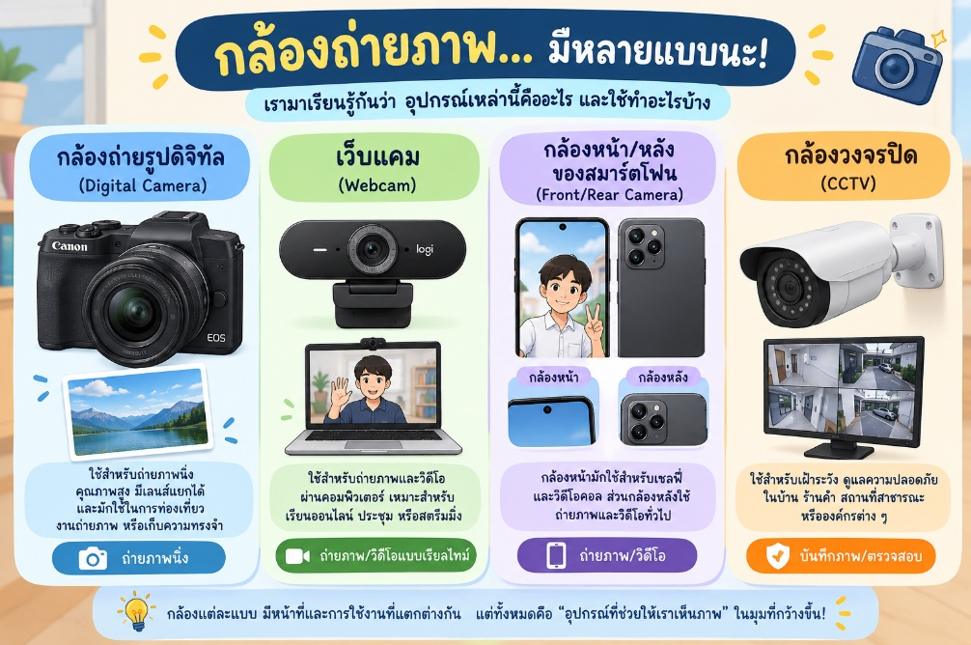

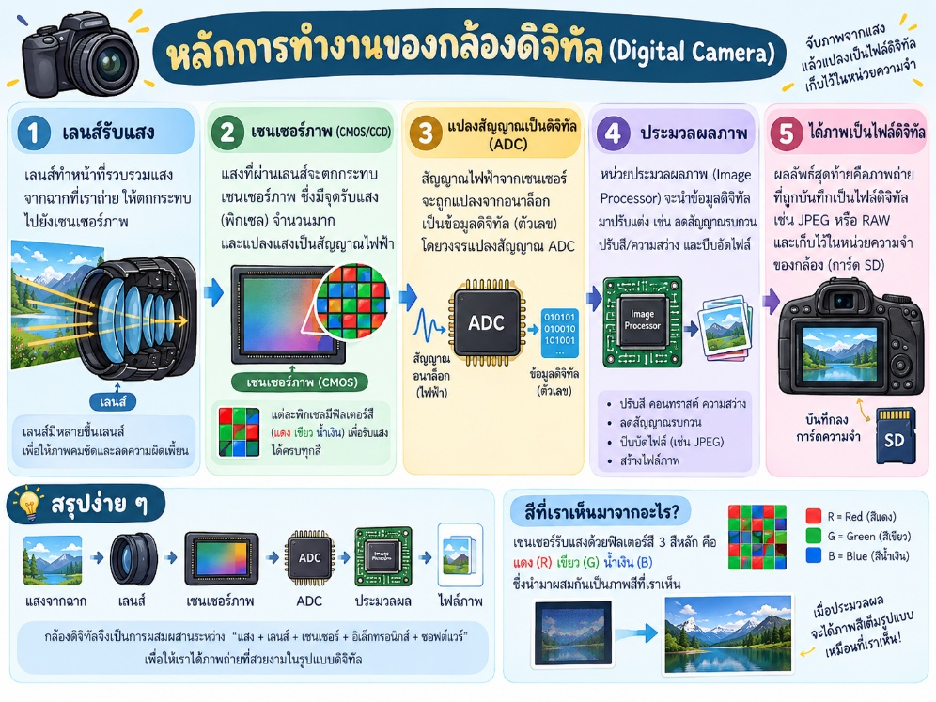

 | ชื่อวิชา : เทคโนโลยีการนำเข้าข้อมูลสู่ระบบคอมฯ  เรื่อง : กล้องดิจิทัลกับไมโครโฟน | ใบเนื้อหา
 |  | หน้าที่ 3/5
ความหมายของไมโครโฟน (Microphone)
ไมโครโฟน (Microphone) หมายถึง อุปกรณ์นำเข้าข้อมูลประเภทรับเสียง ที่ทำหน้าที่รับคลื่นเสียงจากภายนอก แล้วแปลงเป็นสัญญาณไฟฟ้า เพื่อนำเข้าสู่คอมพิวเตอร์ให้ประมวลผลหรือจัดเก็บเป็นข้อมูลเสียง
ไมโครโฟนจัดอยู่ในกลุ่มอุปกรณ์นำเข้าประเภท "รับเสียง" ใช้ในงานบันทึกเสียง การประชุมออนไลน์ การสั่งงานด้วยเสียง หรือการร้องเพลง
ตัวอย่างไมโครโฟน กล้องถ่ายรูปดิจิทัล เว็บแคม (Webcam) กล้องหน้า/หลังของสมาร์ตโฟน
กล้องวงจรปิด

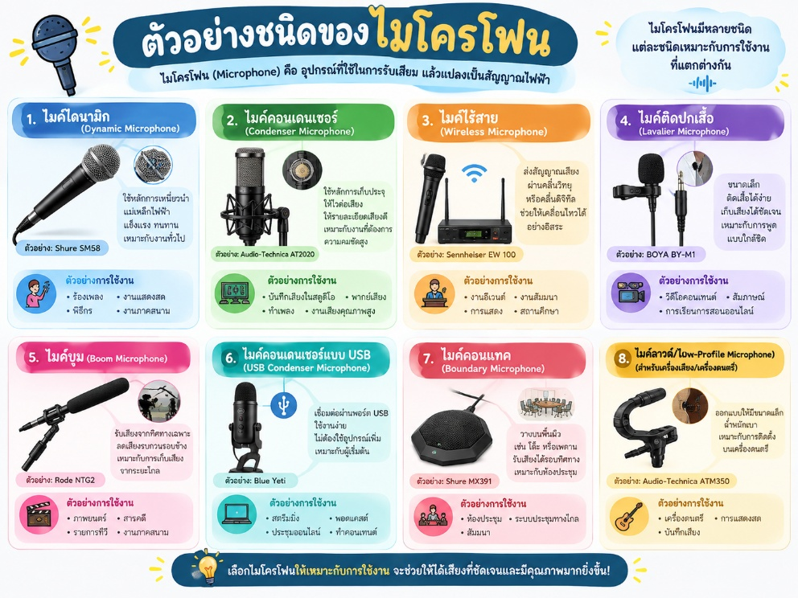

 | ชื่อวิชา : เทคโนโลยีการนำเข้าข้อมูลสู่ระบบคอมฯ  เรื่อง : กล้องดิจิทัลกับไมโครโฟน | ใบเนื้อหา
 |  | หน้าที่ 4/5
หลักการทำงานของไมโครโฟน
ไมโครโฟนทำงานเป็นขั้นตอนต่อเนื่องดังนี้
ลำดับ | การทำงานที่เกิดขึ้น
ขั้นที่ 1 | คลื่นเสียงจากแหล่งกำเนิดเดินทางผ่านอากาศมากระทบแผ่นไดอะแฟรม (Diaphragm) ที่อยู่ในไมโครโฟน
ขั้นที่ 2 | แผ่นไดอะแฟรมสั่นสะเทือนตามจังหวะของคลื่นเสียง เสียงดังสั่นมาก เสียงเบาสั่นน้อย
ขั้นที่ 3 | การสั่นสะเทือนถูกเปลี่ยนเป็นสัญญาณไฟฟ้าที่แปรผันตามคลื่นเสียง (สัญญาณแอนะล็อก)
ขั้นที่ 4 | ตัวแปลงสัญญาณ (ADC) ในคอมพิวเตอร์หรือการ์ดเสียงเปลี่ยนสัญญาณแอนะล็อกเป็นข้อมูลดิจิทัลด้วยการสุ่ม  ค่าเป็นช่วง ๆ (Sampling)
ขั้นที่ 5 | คอมพิวเตอร์เก็บข้อมูลดิจิทัลเป็นไฟล์เสียง (เช่น MP3, WAV) เพื่อประมวลผลหรือเล่นซ้ำได้
คุณภาพของเสียงดิจิทัลขึ้นอยู่กับอัตราการสุ่ม (Sampling Rate) ยิ่งสุ่มถี่ เสียงยิ่งใกล้เคียงต้นฉบับและคมชัด แต่ไฟล์จะมีขนาดใหญ่ขึ้นตาม

 | ชื่อวิชา : เทคโนโลยีการนำเข้าข้อมูลสู่ระบบคอมฯ  เรื่อง : กล้องดิจิทัลกับไมโครโฟน | ใบเนื้อหา
 |  | หน้าที่ 5/5
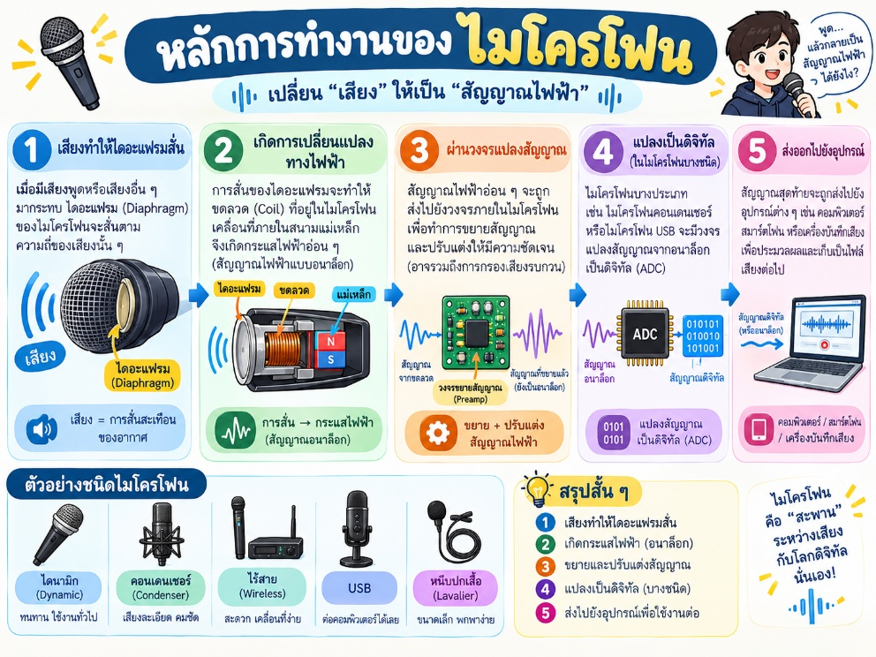

หลักการทำงานของไมโครโฟน
ประเด็นเปรียบเทียบ | กล้องดิจิทัล (ภาพ) | ไมโครโฟน (เสียง)
ชนิดข้อมูลที่รับ | ข้อมูลภาพ (นิ่ง/เคลื่อนไหว) | ข้อมูลเสียง
สิ่งที่รับเข้ามา | แสงจากวัตถุ | คลื่นเสียงจากแหล่งกำเนิด
ตัวรับสัญญาณ | Image Sensor (CCD/CMOS) | แผ่นไดอะแฟรม
หน่วยวัดคุณภาพ | เมกะพิกเซล (ความละเอียดภาพ) | อัตราการสุ่ม (Sampling Rate)
ไฟล์ที่ได้ | ไฟล์ภาพ เช่น JPEG PNG | ไฟล์เสียง เช่น MP3 WAV

เปลี่ยนสิ่งกายภาพ (แสงหรือเสียง) เป็นสัญญาณไฟฟ้า แล้วแปลงต่อเป็นข้อมูลดิจิทัลด้วย ADC เหมือนกัน

 | ชื่อวิชา : เทคโนโลยีการนำเข้าข้อมูลสู่ระบบคอมฯ  เรื่อง : กล้องดิจิทัลกับไมโครโฟน | ใบสั่งงาน
 |  | หน้าที่ 1/2
ชื่อ………………………………………………………………………..………………….………..ชั้น.......................เลขที่……………

ใบงานที่ 4
คำชี้แจง: ให้นักเรียนนำความรู้ที่ได้จากการเรียน นำมาคิดวิเคราะห์ และปฏิบัติตามโจทย์ที่กำหนดให้สมบูรณ์
ตอนที่ 1: เติมคำตอบในช่องว่างให้ถูกต้อง
1) กล้องดิจิทัล หมายถึง ............................................................................................................................
2) ไมโครโฟน หมายถึง ..............................................................................................................................

ตอนที่ 2: เรียงลำดับการทำงานให้ถูกต้อง พร้อมวาดภาพอุปกรณ์
ให้นักเรียนเรียงลำดับหลักการทำงานของอุปกรณ์แต่ละชนิด โดยเขียนตัวเลขไว้ด้านหน้าในช่องซ้าย และวาดภาพอุปกรณ์นั้นในช่องขวา

2.1. กล้องดิจิทัล (Digital Camera)
หลักการทำงาน  …..) พิกเซลวัดความเข้มแสงแล้วเปลี่ยนเป็นสัญญาณไฟฟ้า  …..) ประกอบค่าพิกเซลเป็นไฟล์ภาพเก็บลงหน่วยความจำ  …..) ADC เปลี่ยนสัญญาณไฟฟ้าเป็นค่าดิจิทัลของแต่ละพิกเซล  …..) แสงจากวัตถุผ่านเลนส์ไปตกที่ตัวรับภาพ | วาดภาพอุปกรณ์

 | ชื่อวิชา : เทคโนโลยีการนำเข้าข้อมูลสู่ระบบคอมฯ  เรื่อง : กล้องดิจิทัลกับไมโครโฟน | ใบสั่งงาน
 |  | หน้าที่ 2/2
ชื่อ………………………………………………………………………..………………….………..ชั้น.......................เลขที่……………
2.2. ไมโครโฟน (Microphone)
หลักการทำงาน  …..) ADC เปลี่ยนสัญญาณแอนะล็อกเป็นข้อมูลดิจิทัล  …..) ประกอบค่าพิกเซลเป็นไฟล์ภาพเก็บลงหน่วยความจำ  …..) การสั่นถูกเปลี่ยนเป็นสัญญาณไฟฟ้า | วาดภาพอุปกรณ์

ตอนที่ 3: เปรียบเทียบภาพกับเสียง
เติมคำตอบลงในช่องว่าง
1) กล้องรับ ............................ ส่วนไมโครโฟนรับ ............................
2) ตัวรับสัญญาณของกล้องคือ ............................ ของไมโครโฟนคือ ............................
3) หน่วยวัดคุณภาพภาพคือ ............................ หน่วยวัดคุณภาพเสียงคือ ............................


 | ชื่อวิชา : เทคโนโลยีการนำเข้าข้อมูลสู่ระบบคอมฯ  เรื่อง : กล้องดิจิทัลกับไมโครโฟน | เฉลยใบสั่งงาน
 |  | หน้าที่ 1/2
ชื่อ………………………………………………………………………..………………….………..ชั้น.......................เลขที่……………

เฉลยใบงานที่ 4
คำชี้แจง: ให้นักเรียนนำความรู้ที่ได้จากการเรียน นำมาคิดวิเคราะห์ และปฏิบัติตามโจทย์ที่กำหนดให้สมบูรณ์
ตอนที่ 1: เติมคำตอบในช่องว่างให้ถูกต้อง
1) กล้องดิจิทัล หมายถึง อุปกรณ์นำเข้าประเภทรับภาพ ที่บันทึกภาพจากโลกจริงแล้วแปลงเป็นข้อมูลดิจิทัลเข้าคอมพิวเตอร์
2) ไมโครโฟน หมายถึง อุปกรณ์นำเข้าประเภทรับเสียง ที่รับคลื่นเสียงแล้วแปลงเป็นสัญญาณไฟฟ้าเข้าคอมพิวเตอร์

ตอนที่ 2: เรียงลำดับการทำงานให้ถูกต้อง พร้อมวาดภาพอุปกรณ์
ให้นักเรียนเรียงลำดับหลักการทำงานของอุปกรณ์แต่ละชนิด โดยเขียนตัวเลขไว้ด้านหน้าในช่องซ้าย และวาดภาพอุปกรณ์นั้นในช่องขวา

2.1. กล้องดิจิทัล (Digital Camera)
หลักการทำงาน  2) พิกเซลวัดความเข้มแสงแล้วเปลี่ยนเป็นสัญญาณไฟฟ้า  4) ประกอบค่าพิกเซลเป็นไฟล์ภาพเก็บลงหน่วยความจำ  3) ADC เปลี่ยนสัญญาณไฟฟ้าเป็นค่าดิจิทัลของแต่ละพิกเซล  1) แสงจากวัตถุผ่านเลนส์ไปตกที่ตัวรับภาพ | วาดภาพอุปกรณ์  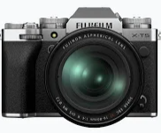

 | ชื่อวิชา : เทคโนโลยีการนำเข้าข้อมูลสู่ระบบคอมฯ  เรื่อง : กล้องดิจิทัลกับไมโครโฟน | เฉลยใบสั่งงาน
 |  | หน้าที่ 2/2
ชื่อ………………………………………………………………………..………………….………..ชั้น.......................เลขที่……………
2.2. ไมโครโฟน (Microphone)
หลักการทำงาน  3) ADC เปลี่ยนสัญญาณแอนะล็อกเป็นข้อมูลดิจิทัล  1) คลื่นเสียงกระทบไดอะแฟรมทำให้สั่นสะเทือน  2) การสั่นถูกเปลี่ยนเป็นสัญญาณไฟฟ้า | วาดภาพอุปกรณ์  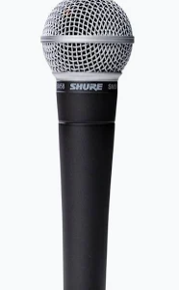

ตอนที่ 3: เปรียบเทียบภาพกับเสียง
เติมคำตอบลงในช่องว่าง
1) กล้องรับ .........ภาพ (แสง)......... ส่วนไมโครโฟนรับ ...........เสียง..........
2) ตัวรับสัญญาณของกล้องคือ ..... Image Sensor (CCD/CMOS)..... ของไมโครโฟนคือ ..........ไดอะแฟรม.......
3) หน่วยวัดคุณภาพภาพคือ ....เมกะพิกเซล..... หน่วยวัดคุณภาพเสียงคือ .....อัตราการสุ่ม (Sampling Rate)....

 | ชื่อวิชา : เทคโนโลยีการนำเข้าข้อมูลสู่ระบบคอมฯ  เรื่อง : กล้องดิจิทัลกับไมโครโฟน | ใบประเมินผลปฎิบัติงาน
 |  | หน้าที่ 1/1
ชื่อ……………..…………………………………...………... เลขประจำตัว…………...……… ชั้น …………
กลุ่ม ………..สาขางาน …………………………………………………... วัน/เดือน/ปี ………………………
จุดประเมิน | ผลการประเมิน |  | หมายเหตุ
จุดประเมิน | ผ่าน | ไม่ผ่าน | หมายเหตุ
ขั้นตอนการปฏิบัติงาน
- เตรียมเอกสารใบงานและอุปกรณ์เครื่องเขียนพร้อมรับคำชี้แจง
- เติมคำตอบความหมายของกล้องดิจิทัลและไมโครโฟน (ตอนที่ 1)
- เรียงลำดับหลักการทำงานของกล้องดิจิทัลเป็นขั้นตอน (ตอนที่ 2 กล้องดิจิทัล)
- เรียงลำดับหลักการทำงานของไมโครโฟนเป็นขั้นตอน (ตอนที่ 2 ไมโครโฟน)
- เติมคำตอบเปรียบเทียบการนำเข้าข้อมูลด้วยภาพกับด้วยเสียง (ตอนที่ 3)
- ตอบคำถามสั้นเปรียบเทียบกล้องดิจิทัลกับสแกนเนอร์ (ตอนที่ 4)
- ตรวจทานความถูกต้อง ส่งใบงานต่อผู้สอน จัดเก็บโต๊ะให้เรียบร้อย

จุดประเมิน | ผลการประเมิน |  |  |  | หมายเหตุ
จุดประเมิน | ดีมาก | ดี | พอใช้ | แก้ไข | หมายเหตุ
1. คุณภาพผลงาน
วัดได้(เชิงปริมาณ)
- ทำใบงานครบถ้วนทั้ง 4 ตอน
- ตอบคำถามและทำเครื่องหมายครบทุกข้อ ไม่เว้นว่าง
- วาดภาพอุปกรณ์ครบทั้ง 3 ชนิด

วัดได้(เชิงคุณภาพ)
- เติมความหมายของอุปกรณ์นำเข้าได้ตรงสาระสำคัญ
- อธิบายหลักการทำงานของกล้องดิจิทัล
ได้ถูกต้องเป็นขั้นตอน
- อธิบายหลักการทำงานของไมโครโฟนได้ถูกต้องเป็นขั้นตอน
- ภาพที่วาดสื่อถึงอุปกรณ์ได้ชัดเจน ถูกต้อง
2. เจตคติ (กิจนิสัยฯ) ในการทำงาน
- ความตั้งใจและความกระตือรือร้นในการสืบค้นข้อมูล
- ความตรงต่อเวลา
- ความรอบคอบและจริยธรรมในการทำงาน
เริ่มปฏิบัติงานเวลา………..….น. เสร็จเวลา……..…..น. รวมเวลาปฏิบัติงาน…..……..นาที
สรุปผลการประเมิน ผ่าน ไม่ผ่าน เนื่องจาก………………………………………………………………..
ผู้ประเมิน…………………………………..

 | ชื่อวิชา : เทคโนโลยีการนำเข้าข้อมูลสู่ระบบคอมฯ  เรื่อง : กล้องดิจิทัลกับไมโครโฟน | ใบทดสอบ
 |  | หน้าที่ 1/5
ชื่อ………………………………………………………………………..………………….………..ชั้น.......................เลขที่……………
คำชี้แจง : ข้อสอบปรนัยชนิดเลือกคำตอบ 4 ตัวเลือก ให้นักเรียน X ทับข้อที่ถูกที่สุดเพียงจำนวนข้อเดียวข้อสอบมีทั้งหมด 16 ข้อ

วัตถุประสงค์ข้อ 1 บอกความหมายของกล้องดิจิทัลได้
1. กล้องดิจิทัลจัดเป็นอุปกรณ์นำเข้าประเภทใด
ก. อุปกรณ์รับภาพ
ข. อุปกรณ์รับเสียง
ค. อุปกรณ์ป้อนตัวอักษร
ง. อุปกรณ์แสดงผล

2. ข้อใดคือหน้าที่ของกล้องดิจิทัล
ก. แปลงเสียงเป็นสัญญาณไฟฟ้า
ข. บันทึกภาพจากโลกจริงแล้วแปลงเป็นข้อมูลดิจิทัล
ค. พิมพ์ตัวอักษรเข้าเครื่อง
ง. แสดงผลออกทางจอภาพ

3. ข้อใดเป็นตัวอย่างของกล้องดิจิทัล
ก. ลำโพง
ข. เครื่องพิมพ์
ค. เว็บแคม
ง. แป้นพิมพ์

 | ชื่อวิชา : เทคโนโลยีการนำเข้าข้อมูลสู่ระบบคอมฯ  เรื่อง : กล้องดิจิทัลกับไมโครโฟน | ใบทดสอบ
 |  | หน้าที่ 2/5
วัตถุประสงค์ข้อ 2 อธิบายหลักการทำงานของกล้องดิจิทัลได้
4. ส่วนใดของกล้องดิจิทัลทำหน้าที่รับแสงแล้วเปลี่ยนเป็นสัญญาณไฟฟ้า
ก. เลนส์
ข. ไดอะแฟรม
ค. ตัวรับภาพ (Image Sensor)
ง. ลำโพง

5. จุดรับแสงเล็ก ๆ จำนวนมากบนตัวรับภาพเรียกว่าอะไร
ก. พิกเซล (Pixel)
ข. ไดอะแฟรม
ค. สแกนโค้ด
ง. เคอร์เซอร์

6. ยิ่งกล้องมีจำนวนพิกเซล (เมกะพิกเซล) มาก ภาพที่ได้จะเป็นอย่างไร
ก. เบลอลง
ข. คมชัดและเก็บรายละเอียดได้มากขึ้น
ค. เล็กลงเสมอ
ง. ไม่เปลี่ยนแปลง

 | ชื่อวิชา : เทคโนโลยีการนำเข้าข้อมูลสู่ระบบคอมฯ  เรื่อง : กล้องดิจิทัลกับไมโครโฟน | ใบทดสอบ
 |  | หน้าที่ 3/5
วัตถุประสงค์ข้อ 3 บอกความหมายของไมโครโฟนได้
7. ไมโครโฟนจัดเป็นอุปกรณ์นำเข้าประเภทใด
ก. อุปกรณ์รับภาพ
ข. อุปกรณ์ชี้ตำแหน่ง
ค. อุปกรณ์รับเสียง
ง. อุปกรณ์ป้อนตัวอักษร

8. ไมโครโฟนทำหน้าที่อะไร
ก. รับคลื่นเสียงแล้วแปลงเป็นสัญญาณไฟฟ้า
ข. บันทึกภาพนิ่ง
ค. แปลงเอกสารเป็นไฟล์
ง. แสดงผลเสียงออกลำโพง

9. ข้อใดเป็นตัวอย่างของไมโครโฟน
ก. สแกนเนอร์
ข. ไมโครโฟนในตัวโน้ตบุ๊ก
ค. เครื่องพิมพ์
ง. จอภาพ

 | ชื่อวิชา : เทคโนโลยีการนำเข้าข้อมูลสู่ระบบคอมฯ  เรื่อง : กล้องดิจิทัลกับไมโครโฟน | ใบทดสอบ
 |  | หน้าที่ 4/5
วัตถุประสงค์ข้อ 4 อธิบายหลักการทำงานของไมโครโฟนได้
10. ส่วนใดของไมโครโฟนที่สั่นสะเทือนเมื่อคลื่นเสียงมากระทบ
ก. เลนส์
ข. ไดอะแฟรม (Diaphragm)
ค. พิกเซล
ง. ล้อกลาง

11. การเปลี่ยนสัญญาณเสียงแอนะล็อกเป็นข้อมูลดิจิทัลอาศัยอุปกรณ์ใด
ก. เลนส์
ข. ไดอะแฟรม
ค. ตัวแปลงสัญญาณ (ADC)
ง. เครื่องพิมพ์

12. คุณภาพของเสียงดิจิทัลขึ้นอยู่กับสิ่งใด
ก. อัตราการสุ่ม (Sampling Rate)
ข. จำนวนเมกะพิกเซล
ค. ค่า DPI
ง. ขนาดของเลนส์

 | ชื่อวิชา : เทคโนโลยีการนำเข้าข้อมูลสู่ระบบคอมฯ  เรื่อง : กล้องดิจิทัลกับไมโครโฟน | ใบทดสอบ
 |  | หน้าที่ 5/5
วัตถุประสงค์ข้อ 5 เปรียบเทียบการนำเข้าด้วยภาพกับด้วยเสียงได้
13. กล้องดิจิทัลกับไมโครโฟนต่างกันที่ชนิดข้อมูลอย่างไร
ก. กล้องรับเสียง ไมโครโฟนรับภาพ
ข. กล้องรับภาพ ไมโครโฟนรับเสียง
ค. ทั้งคู่รับภาพ
ง. ทั้งคู่รับเสียง

14. ข้อใดเป็นจุดร่วมของกล้องดิจิทัลกับไมโครโฟน
ก. รับข้อมูลชนิดเดียวกัน
ข. เปลี่ยนสิ่งกายภาพเป็นสัญญาณไฟฟ้าแล้วแปลงเป็นดิจิทัล
ค. ใช้ไดอะแฟรมเหมือนกัน
ง. วัดคุณภาพด้วยเมกะพิกเซลเหมือนกัน

15. หน่วยวัดคุณภาพของกล้องดิจิทัลคือข้อใด
ก. อัตราการสุ่ม
ข. ค่า DPI
ค. เมกะพิกเซล
ง. เดซิเบล

16. ไฟล์ที่ได้จากไมโครโฟนคือข้อใด
ก. ไฟล์ภาพ JPEG
ข. ไฟล์เสียง MP3 หรือ WAV
ค. ไฟล์เอกสาร PDF
ง. ไฟล์ตารางคำนวณ

 | ชื่อวิชา : เทคโนโลยีการนำเข้าข้อมูลสู่ระบบคอมฯ  เรื่อง : กล้องดิจิทัลกับไมโครโฟน | ใบเฉลย
 |  | หน้าที่ 1/1
เฉลย
- ก. อุปกรณ์รับภาพ
- ข. บันทึกภาพจากโลกจริงแล้วแปลงเป็นข้อมูลดิจิทัล
- ค. เว็บแคม
- ค. ตัวรับภาพ (Image Sensor)
- ก. พิกเซล (Pixel)
- ข. คมชัดและเก็บรายละเอียดได้มากขึ้น
- ค. อุปกรณ์รับเสียง
- ก. รับคลื่นเสียงแล้วแปลงเป็นสัญญาณไฟฟ้า
- ข. ไมโครโฟนในตัวโน้ตบุ๊ก
- ข. ไดอะแฟรม (Diaphragm)
- ค. ตัวแปลงสัญญาณ (ADC)
- ก. อัตราการสุ่ม (Sampling Rate)
- ข. กล้องรับภาพ ไมโครโฟนรับเสียง
- ข. เปลี่ยนสิ่งกายภาพเป็นสัญญาณไฟฟ้าแล้วแปลงเป็นดิจิทัล
- ค. เมกะพิกเซล
- ข. ไฟล์เสียง MP3 หรือ WAV

